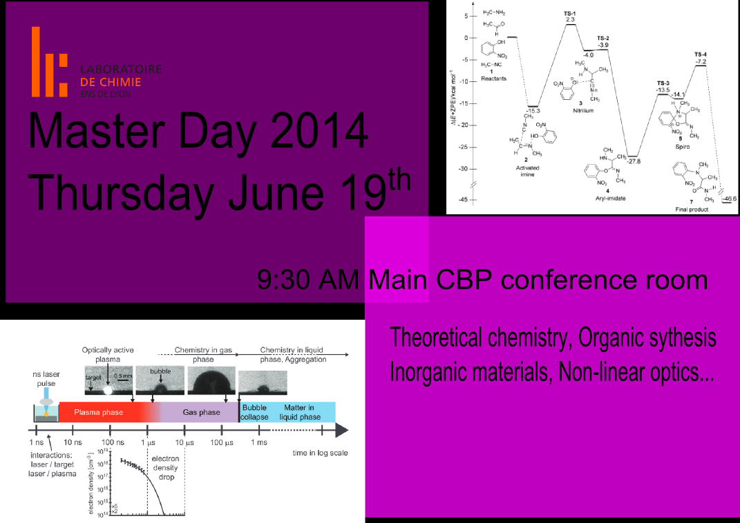
Master Day Program
June 19th 2014

9h30 Opening statement

9h35 Estelle Godart − Elaboration de nouveaux ligands hémicryptophanes adaptés à la complexation du gadolinium

Nous souhaitons explorer un l’imagerie par résonance magnétique. Pour cela nous synthétisons des hémicryptophanes capables de complexer le gadolinium(III), afin de mettre au point une nouvelle catégorie d’agents de contraste IRM.

9h50 Ksrniia Delnetckaia − Design of an Iron Oxide Nanocargo for Diagnostics and Drug Delivery

Cancer remains a major killer of mankind. The World Health Organization estimates that 84 million people will die of cancer between 2005 and 2015. For effective cancer therapy, it is necessary to improve our knowledge of cancer physiopathology, discover new anti-cancer drugs and develop novel biomedical technologies[1]. The purpose of this work to synthesize mesoporous iron oxide nanoparticles (Fe3O4), which will present a high porosity to host drugs and superparamagnetic properties to allow magnetic imaging.

10h05 Nils Aronssohn − Design in silico d’une nouvelle classe d’inhibiteurs de l’intégrase du rétrovirus RAV-1

L’intégrase joue un rôle clé dans le cycle de réplication du VIH, virus responsable du SIDA. De nombreuses études sont menées pour développer de nouveaux médicaments capables d’inhiber l’activité biologique de cette protéine. Nous avons étudié par dynamique moléculaire différents complexes protéine-ligand puis estimé les énergies libres de complexation avec la méthode MM-GBSA.

10h30 Maëlle Mosser − Synthèse de molécules visant à stabiliser une nouvelle interface dimérique de l'intégrase du rétrovirus RAV-1 et évaluation expérimentale de leur affinité avec la protéine

Les travaux présentés s'inscrivent dans une étude préliminaire pour le développement d'inhibiteurs potentiels de l'intégrase du RAV-1, un virus aviaire servant de modèle pour celui du VIH-1. Dans le contexte actuel de développement de nouvelles stratégies anti-rétrovirales, notre projet consiste à développer un inhibiteur modulateur d'oligomérisation de l'intégrase du RAV-1.

10h35 - 10h55 coffee break

10h55 Mateusz Odziomek − Novel scintillating materials based on nano-objects.

Scintillation is the process of conversion of a ionizing radiation into IR, visible or UV light, commonly used for X-, α-, β- or γ-rays detection. Scintillatiors convert such radiations into signals that can be detected by conventional photodetectors (PMT, APD, Camera...).

11h20 Romain Réocreux − Understanding the lignin depolymerization on Pt(111)

Lignin is one of the most abundant biomass polymers. Its aromatic-rich structure aroused the chemists’ interest since aromatic compounds are important in fine and fuel chemistries. Still it cannot be used as such: it needs to be selectively depolymerized into smaller aromatic molecules.

11h35 Roman Fedoryshchak − Design of enzyme-responsive molecular probes for protease imaging

Detecting a specific enzyme activity has long been of great interest because it applies in fields as diverse as histology, biotechnology or medical diagnostics. However current probes usually suffer from a lack of robustness (false positive signal), from swift degradation by photobleaching, and from poor sensitivity which makes them unsuitable for precise enzymatic activity localization.

11h30 - 11h50 Flash presentation of posters (2 min per poster)

BALOGH Cristina − New luminescent materials, bio-inspired and recyclable based on lanthanide complexes: application for domestic lightning

BUI Ahn Thi − Luminescence de lanthanides par effet d’antenne à deux photons : vers l’imagerie fonctionnelle

GONDRAND Corentin − Magnetogenic probes for in vitro and in vivo detection of enzymes by Magnetic Resonance Imaging

IACHELLA Mathilde − Adsorption and diffusion of gold and copper atoms on stoichiometric and reduced rutile TiO₂ (110) surfaces from DFT calculations

LU Xinnan − Fast and Facile Microwave Synthesis of MCM-41 Silica and Direct Incorporation of Vanadium

RYE Jan-Michael − Developing Individual, Functionalized Plasmonic Nanoparticles For Biosensing Using Spatial Modulation Spectroscopy

ZHANG Dawei − Hemicryptophanes for efficient molecular recognition by fluorescence and supramolecular asymmetric catalysis

ZHENG Zheng − Design of two-photon absorbing Pd-porphyrin-based probes for the in-vivo monitoring of oxygen pressure

12h00 - 12h30 Poster session

12h30 Lunch altogether in the conference room

